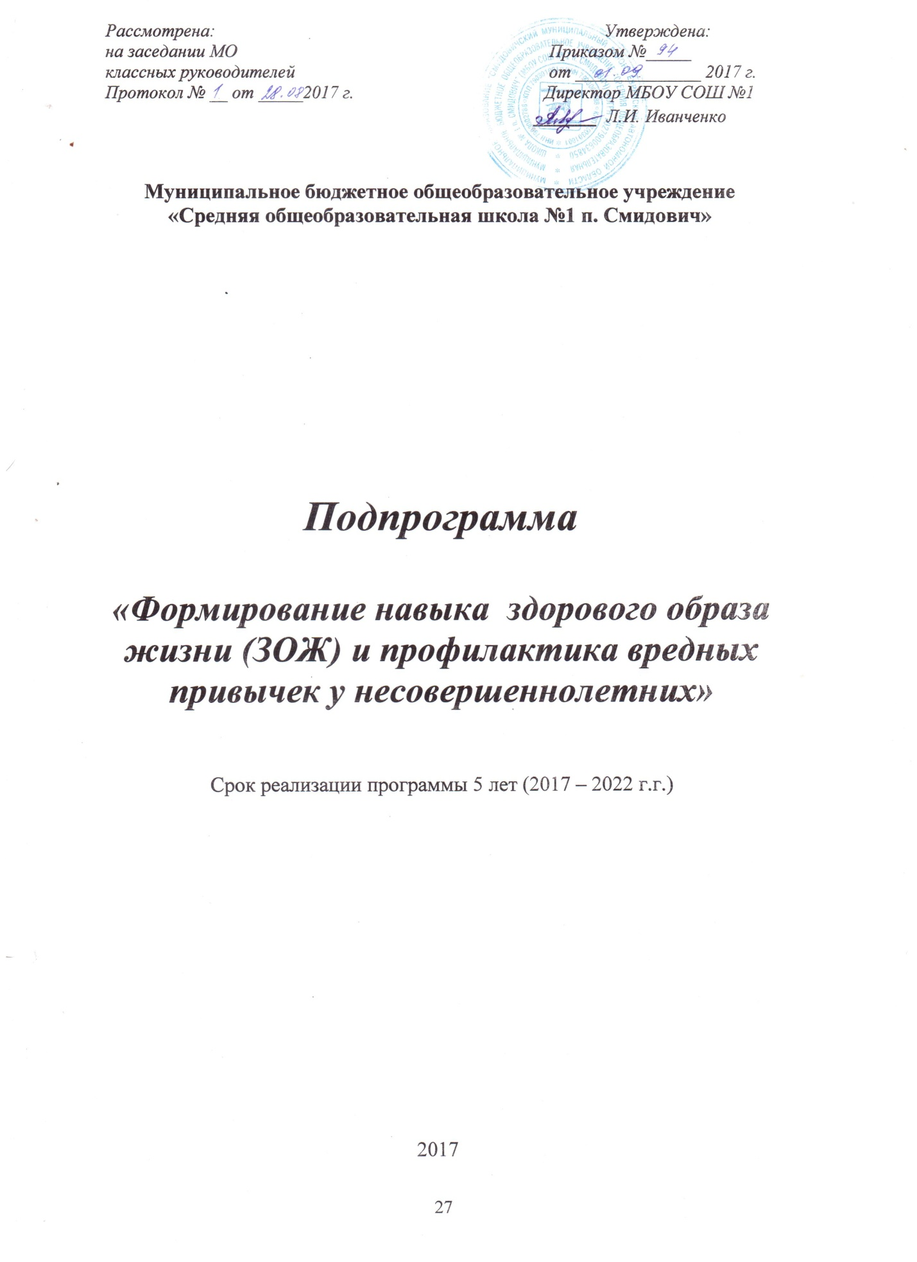

Пояснительная записка

Идею здоровья понимают во всем мире как глобальную идею: здоровье - главная составляющая качества жизни. Многими исследованиями доказано, что здоровье является также важной составляющей счастья.
Сохранение и укрепление здоровья детей и подростков в настоящее время одна из приоритетных задач, стоящих перед работниками системы здравоохранения и образования.
Современная материально-экономическая база социальной защиты детства значительно ослаблена. Прежде всего, следует отметить, что благополучие многих семей пошатнулось. Затраты на воспитание детей возросли, но идут они в основном, на питание, одежду, школьно-письменные принадлежности, а на воспитательные и оздоровительные мероприятия средств не хватает. Снизилось качество питания детей. Постепенно уменьшается число детских учреждений.
По данным статистики в последнее время происходит резкое ухудшение здоровья детей:
- рост числа инвалидности;
- больных с хроническими патологиями;
- сокращение числа здоровых выпускников;
Постоянно растет число детей с избыточным весом, ежедневной усталостью, напряженностью, болями в желудке, шее, пояснице, плечевом поясе, трудностями засыпания и просыпания.

Главными причинами ухудшения здоровья детей являются:
- малоподвижный образ жизни;
- несбалансированное питание;
- отсутствие здорового образа жизни;
- неблагополучная экологическая ситуация;
- ранняя трудовая деятельность;
- увеличение стрессовых ситуаций;
> повышение социально-значимых заболеваний (курение, наркомания, алкоголизм) .
Поэтому формирование «полноценного» здоровья детей, повышение уровня и качества жизни человека являются одной из актуальных проблем нашего общества и государства.
Важнейшая роль в обучении здоровью отводится и школе, и учреждениям дополнительного образования детей. Следуя своим учебным планам, планам мероприятий по внеклассной работе, интегрированным урокам и образовательным программам, направленным на укрепление здоровья детей, педагоги и школьные учителя могут смело включаться в реализацию комплексных программ по обучению здоровью. Основная коррекция программ заключается в более осознанном подходе к обучению здоровью с учетом всех аспектов здоровья (физического, психо-эмоционального и социального), в более глубоком понимании необходимости активизации родителей и привлечении окружающего сообщества для того, чтобы повысить эффективность обучения здоровью.

Цель программы: формирование у учащихся навыков ЗОЖ и профилактика вредных привычек.

Задачи программы:
- создание условий для сохранения и укрепления здоровья учащихся;
- обеспечение учащимся возможности сохранить здоровье за период обучения;
- формирование у учащихся необходимых знаний, умений, навыков по ЗОЖ;
- научить учащихся использовать полученные знания в повседневной жизни;
- привлечение к соревнованиям и конкурсам не только здоровых детей, но и учащихся с ослабленным здоровьем, физическими недостатками, обеспечивая при этом равные шансы на победу для всех учеников;
- воспитание негативного отношения к вредным привычкам, активная и широкая программа здорового образа жизни;
- установление тесной взаимосвязи с медицинскими учреждениями района по вопросам профилактики заболеваний.

Группы подходов к решению проблемы сохранения и укрепления здоровья

Профилактический подход.
Здесь выделяют следующие направления работы:
- передача базовых знаний об индивидуальном здоровье;
- медико-социальный мониторинг состояния здоровья учащихся;
- работа по профилактике вредных привычек;
- профилактика возможных заболеваний.

Методический подход.
Здесь рассматриваются внешние факторы, которые действуют в образовательном учреждении и отражаются на здоровье. Сильнейшим фактором, влияющим на ребенка, выступает негативное воздействие действующей системы обучения. Большие физические и психические нагрузки на ребенка, возникающие в ходе обучения, также ведут к ослаблению его здоровья. В настоящее время популярными стали идеи снижения учебной нагрузки, а также изменения форм и методов ведения уроков. Основная цель этой идеи - создание мягкой среды, не травмирующей учащихся. Направления работы:
- использование демократических методов организации учебного процесса;
- обучение учащихся способам и приемам взаимодействия друг с другом;
- обучение приемам групповой работы по решению задач и проблем;
- создание среды сотрудничества при взаимодействии в ходе учебного процесса.

Подход к формированию здоровой личности.
Вопросы здоровья и возможности профилактики тех или иных заболеваний напрямую связаны с его образом жизни. Поэтому третий подход предполагает создание такой системы обучения, которая, во-первых, противостоит негативным влияниям на здоровье, во-вторых, позволяет ребенку развивать свои собственные стремления. Направления работы:
- создание условий для повышения двигательной активности ребят;
- вовлечение обучающихся во внеурочную деятельность для реализации внутренних потребностей и стремлений учащихся в деятельности различного вида;
- обеспечение учащихся полноценным питанием в соответствии с медицинскими требованиями.

Условия для реализации подходов формирования здоровой личности.
- Должна меняться методика обучения. Необходимо провести отсев методов обучения и отобрать систему таких методов, которые в меньшей степени травмируют ребенка и не создают у него ежедневных стрессов, облегчают общение, взаимодействие.
- Изменения в содержании учебного материала и методиках должны отразиться в учебных материалах.
3. Важнейшим направлением работы каждого образовательного учреждения является развертывание широкой пропаганды культуры здоровья (и системы здоровьесберегающих методов работы) среди родителей, работников учреждения, руководителей.
Жизнь подсказывает, что тема здоровья будет оставаться актуальной еще многие десятилетия, а в ближайшие годы станет еще острее, став одной из важнейших задач образования и воспитания.

Деятельность по реализации программы предлагает:
1. Подготовку и проведения тематических классных часов, бесед, родительских собраний, лекториев.
2. Вовлечение школьников во внеурочную деятельность
3. Организацию экскурсий, походов, прогулок.
4. Пропаганду здорового образа жизни детей и подростков.
5. Организацию интересного и плодотворного досуга, в том числе и в каникулярное время.
6. Привлечения внимания родителей и других представителей взрослого населения к проблемам формирования и ведения здорового образа жизни.

В программе принимают участие:
- учащиеся школы;
- члены педагогического коллектива;
- медицинские работники;
- родители.

Тематический план реализации программы
«Формирование навыка ЗОЖ и профилактика вредных привычек»

№  п/п | Название раздела | Сроки реализации | Ответственные
Раздел I:  Учет состояния здоровья детей | - Определения групп здоровья учащихся.  - Учет посещаемости занятий.  - Контроль санитарно – гигиенических условий и режима работы классов | Сентябрь  Ежедневно  Ежедневно | Мед. работник  Классные руководители  Администрация
Раздел II:  Физическая и психологическая разгрузка учащихся | - Организация работы спортивных секций, кружков.  - Динамические паузы.  - Организация спортивных перемен.  - Дни здоровья.  - Физкультминутки для учащихся 1-11-х классов.  - Организация летних оздоровительных лагерей при школе с дневным пребыванием.  - Организация спортивных соревнований и праздников | В течение года  На переменах  1 раз в четв.  Ежедневно  Июнь - август  По плану | Педагоги ДО  Кл.рук-ли  Кл.рук-ли  Администрация  Учителя-предметники  Администрация  Администрация, педагоги ДО, кл.рук-ли
Раздел III:  Профилактика заболеваний учащихся | - Организация медицинского осмотра школьников;  - Соблюдение гигиенических норм и правил для учащихся;  - Соблюдение норм отопления в классах и школе;  - Осуществление мер, предупреждающих распространение инфекционных заболеваний среди учащихся;  - Беседы, лекции, просмотры научно-популярных программ, фильмов; | Март - апрель  Ежедневно  отопит. сезон  Ежедневно  по плану | Администрация  Администрация  Кл.рук-ли,  Администрация  Администрация, Кл.рук-ли, мед.работник  Кл.рук-ли
Раздел IV: Примерные классные часы по вопросам гигиены, охрана здоровья и формирования здорового образа жизни | 1-5-е классы:  - Азбука здоровья (основные правила, связанные со здоровьем).  - Подвижные игры на свежем воздухе.  - Мороз и свежий воздух – друзья здоровья.  - Закаливание естественными силами природы (солнце, воздух).  - Умей сказать вредным привычкам «Нет!»  6-11 классы  Тема 1: «Что такое здоровый образ жизни»  Тема 2: «Как измерить свое здоровье»  Тема 3: «Возрастные особенности»  Тема 4: «Предупреждение простудных заболеваний и закаливание»  Тема 5: «Рациональное питание школьника»  Тема 6: «Вредные привычки и последствия»  Тема 7: «Осторожно, наркотики!» | 2017-2022 гг. | Кл. рук-ли
 | МИРОВОЗЗРЕНЧЕСКИЙ БЛОК  Тема 1: «Свобода и ответственность»  Тема 2: «Я и Другой»  Тема 3: «Жизнь как самоисследование и самоизменение»  ПСИХОЛОГИЧЕСКИЙ БЛОК  Тема 1: «Что такое «личность»?  Тема 2: «Эмоциональный мир подростка»  Тема 3: «Кризисные состояния и успешность переживания»  Тема 4: «Гений общения: как понять другого»  Тема 5: «Думая о будущем: жизненная перспектива»  ПРАВОВОЙ БЛОК  Тема 1: «Уголовное право как отрасль права. Преступление»  Тема 2: «Виды преступлений»  Тема 3: «Преступления против семьи и несовершеннолетних»  Тема 4: «Уголовная ответственность. Наказание»  Тема 5: «Уголовная ответственность несовершеннолетних»  Тема 6: «Уголовный процесс» | 2017-2022 гг. | Заместитель директора по ВР,  Кл. рук-ли
 | МЕДИКО-ГИГИЕНИЧЕСКИЙ БЛОК  Тема 1: «Физиологические основы тренированности»  Тема 2: «Вес тела и здоровье»  Тема 3: «Вредное воздействие на организм человека алкоголя, наркотиков, табакокурения»  Тема 4: «Мониторинг психического и физического состояния здоровья»  Тема 5: «Профилактические мероприятия в режиме дня девушек и юношей»  Тема 6: «Основы здорового образа жизни» | 2017-2022 | Заместитель директора по ВР,  Кл. рук-ли, медицинский работник
Раздел V:  Родительские собрания по проблеме формирования здорового образа жизни | - «Здоровье ребенка в руках взрослых».  - «Здоровая семья: нравственные аспекты»  - «На контроле здоровье детей».  - «Режим труда и учебы».  - «Физическое воспитание детей в семье».  - «Алкоголизм, семья, дети».  - «Пагубное влияние курения табака на здоровье человека».  - «Предупреждение нервных и сердечных заболеваний в годы юности».  - «Вредные привычки у детей».  - «Подготовка к экзаменам. Как противостоять стрессу».  - «Вопросы, которые нас волнуют».  - «Эти трудные подростки».  - «Взрослые проблемы наших детей».  - «Физическое развитие школьника и пути его совершенствования».  - «Курение и статистика»  - «Синдром, приобретенный иммунодефицита (СПИД) – реальность или миф».  - «Наркотики в зеркале статистики».  - «Социальный вред алкоголизма».  - «Психология курения».  - «Нецензурная брань – это тоже болезнь». | 2017--2022 гг. | Заместитель директора по ВР, кл. рук-ли

Ожидаемые результаты реализации программы
1. Повышение квалификации педагогов и медицинских работников, осуществление обмена опыта работы с другими образовательными учреждениями по охране и укреплению здоровья учащихся.
2. Разработка и внедрение системы мер по сохранению и укреплению здоровья школьников в практику работы образовательного учреждения.
3. Отслеживание в динамике показателей физического и психического развития обучающихся.
4. Использование возможностей медицинской и психологической службы в пропаганде здорового образа жизни.
5. Улучшение психологического и физического здоровья школьников.

